

NOMBRE DEL ALUMNO: BELEN KAREN ALTAMIRANO BONIFACIO

NOMBRE DEL DOCENTE: IRECTA NÁJERA ALDO

TEMA: QUE FUNCIONES, SINTAXIS Y TIPOS DE FUNCIONES DE EXCEL

LICENCIATURA: PSICOLOGÍA 2B

¿Qué es una función en Excel?

Una función es una fórmula predefinida que realiza los cálculos utilizando valores específicos en un orden particular. Una de las principales ventajas es que ahorran tiempo porque ya no es necesario que las escribas tú mismo.

FUNCIONES DE EXCEL MATEMÁTICAS

FUNCIONES DE EXCEL LÓGICAS

FUNCIONES DE EXCEL DE TEXTO

FUNCIONES DE BÚSQUEDA Y REFERENCIA

FUNCIONES DE FECHA

OTRAS FUNCIONES DE EXCEL

FILA: esta función devuelve la fila de la celda.

COLUMNA: esta función devuelve la columna de la celda.

ESERROR

ALEATORIO: esta función devuelve un número aleatorio entre 0 y 1.

IMPORTARDATOSDINAMICOS: esta función devuelve un valor de una tabla dinámica dados unos argumentos de la misma.

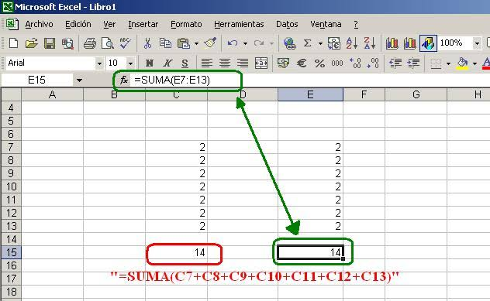

Como es la sintaxis de EXCEL

Sintaxis de una función en Excel

La sintaxis de una función en Excel, es el conjunto de elementos que conforman el enunciado de la función en sí misma y el orden en que se presenta. Así pues, conlleva los cuatro elementos de la estructura que mencionamos antes.

Empieza con un (=), seguido del nombre de la función, se abre paréntesis y se escriben los rangos o celdas de cada valor separados por ( : ) y/o por (,) y se finaliza con un cierre de paréntesis.

Esta es la sintaxis que siempre debe llevar cada función.

Alterar este orden o forma, es impedir que se lleve a cabo la ejecución del cálculo.

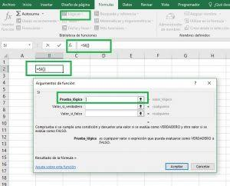Además de ser simple, la sintaxis de la función es realmente bastante útil y optimiza tu esfuerzo en agrupar datos para ser calculados. Puedes llevar a cabo múltiples funciones en un solo documento sin tener que recurrir a métodos anticuados y dispendiosos.

Tipos de funciones en Excel

Funciones matemáticas y trigonométricas

Hay más de 80 funciones matemáticas y trigonométricas en Excel.

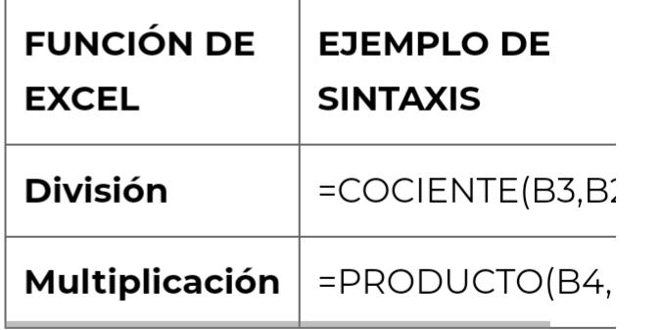Las funciones matemáticas puedes usarlas para realizar operaciones aritméticas tales como como la suma, resta, multiplicación, división, etc.

Funciones estadísticas

Las funciones estadísticas en Excel calculan todo tipo de operaciones relacionadas con el análisis de datos. Son más de 100 tipos diferentes de cálculos de probabilidad, varianza, distribución, desviación, entre otros.

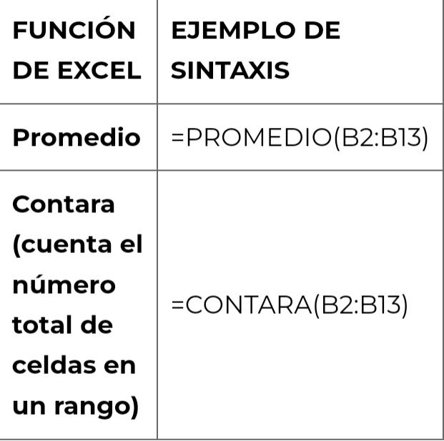

Funciones lógicas

Las funciones lógicas en Excel son 20 y funcionan en base a verdadero y falso en su mayoría, para la toma de decisiones. De acuerdo al resultado de estas funciones podrás determinar si ejecutar o no una acción.

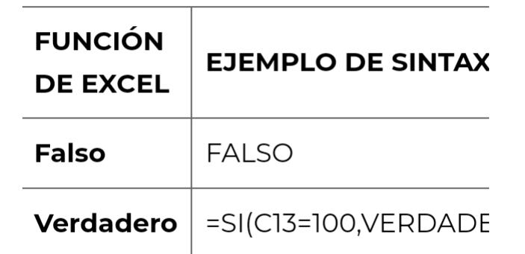

Funciones de fecha y hora

Las funciones de fecha y hora en Excel son 4 y sirven para localizar fechas específicas, para comparar y encontrar la diferencia de días entre dos fechas. Puede ayudarte a calcular la edad o el tiempo transcurrido en un evento.

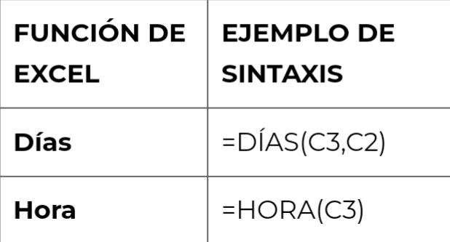

Funciones de texto

Las funciones de texto en Excel, te permiten enlazar caracteres o palabras. También son útiles para eliminar los espacios en blanco, reemplazar palabras, entre otros usos en el manejo y manipulación de cadenas de texto. Son 37 funciones diferentes.

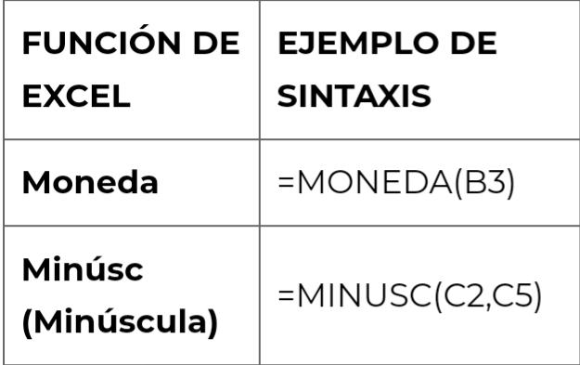

Funciones de búsqueda y referencia

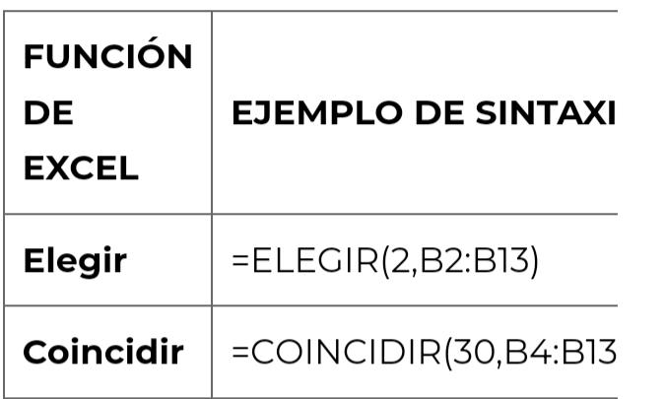Las funciones de búsqueda y referencia sirven para buscar, ubicar, devolver o indicar valores de tu hoja de cálculo. Ayudan a conseguir información de referencia de las celdas.